5月30日飞机舰船活动情况
当日活动总览：三源核验后纳入23起活动，飞机17架次、舰艇7艘次，分布为东海7起、南海11起、黄海5起。另有20项雷达候选因关键字段冲突、单源事实或无法唯一对应而排除，10项完成核验但位于三海以外。纳入数量是可核实记录合计，不代表全海域实际兵力总量。
数量按事件记录计次，同型平台多次活动分别统计。图1展示当日开始小时的数量分布；图2为中国、图3为美国、图4为其他国家及台湾的活动时段与具体区域示意。活动观测起止不等同于起飞降落；单源基地和母港线索不填写为核实事实。

一、重要军事动向
核实事实：日本E-767预警与控制机1架次，05:45至07:10在曾母暗沙海域执行预警指挥。（D16）
核实事实：中国空警-500预警机1架次，11:59至13:24在北部湾执行空中警戒。（D13）
核实事实：中国空警-600舰载预警机1架次，17:35至19:00在北部湾执行情报监视侦察。（D14）
核实事实：韩国E-737空中预警管制机1架次，20:09至22:34在北康暗沙海域执行预警指挥。（D19）
核实事实：韩国P-8A“海神”反潜巡逻机2架次，08:14至10:39在黄海执行反潜巡逻。（D23）
核实事实：俄罗斯守护级导弹护卫舰1艘次，02:16至04:41在南康暗沙海域执行反潜巡逻。（D05）
核实事实：菲律宾FA-50PH轻型战斗机1架次，02:27至04:52在永暑礁附近海域执行空中警戒。（D18）
核实事实：马来西亚苏-30MKM多用途战斗机1架次，02:49至04:14在温州外海执行战备警巡。（D11）
分析性判断：当日可信记录主要涉及反潜巡逻5起、电子侦察2起。任务种类反映已核实活动构成；未据单一侦巡或训练记录推断作战意图。

二、重点态势分析
总体判断：截至2025.5.30，韩国P-8A“海神”反潜巡逻机主线覆盖8个不同日期，表现为跨海域活动区域变化与间歇出现。证据日期为2025.5.5、2025.5.12、2025.5.21、2025.5.25、2025.5.26、2025.5.27、2025.5.28、2025.5.30；相邻证据最大间隔9日。同一主体同型平台活动线索；批号跨日不同，不认定为同一机体或舰体。未出现证据的日期不能认定为连续在场，也不能据缺报确认离开。
第1阶段（2025.5.5至2025.5.5）：形成该段主线的起始核实记录。具体区域为南康暗沙海域1起，任务为海上侦察巡逻1起，合计2架次；观测时段包括02:27—04:52。
主线证据 2025.5.5：韩国P-8A“海神”反潜巡逻机2架次，02:27至04:52在南康暗沙海域执行海上侦察巡逻。 AIR-006C60EFADB317：军情009、舆论011；雷达飞机行29,40,88,149,173,179,215,237,254,256,272,282
第2阶段（2025.5.12至2025.5.12）：活动方向由南海转至黄海，与前阶段证据相隔7日。具体区域为南黄海1起，任务为联合巡逻1起，合计1架次；观测时段包括20:31—22:56。
主线证据 2025.5.12：韩国P-8A“海神”反潜巡逻机1架次，20:31至22:56在南黄海执行联合巡逻。 AIR-A7F7AA84B2BC84：军情029、舆论027；雷达飞机行7,28,39,40,94,95,113,125,155,187,190,217,231
第3阶段（2025.5.21至2025.5.30）：任务由联合巡逻变化为反潜巡逻，与前阶段证据相隔9日。具体区域为黄海7起，任务为反潜巡逻7起，合计11架次；观测时段包括05:07—07:32、08:14—10:39。
主线证据 2025.5.21：韩国P-8A“海神”反潜巡逻机2架次，05:07至07:32在黄海执行反潜巡逻。 AIR-1C5CB539CDF7F7：军情017、舆论046；雷达飞机行7,50,63,97,119,148,216,224,228,264,289,295
主线证据 2025.5.25：韩国P-8A“海神”反潜巡逻机2架次，05:07至07:32在黄海执行反潜巡逻。 AIR-F6A24C7F81E848：军情039、舆论003；雷达飞机行6,42,62,80,104,120,147,153,162,175,193,275,295
主线证据 2025.5.26：韩国P-8A“海神”反潜巡逻机1架次，05:07至07:32在黄海执行反潜巡逻。 AIR-BEB66F230F996B：军情027、舆论002；雷达飞机行9,29,102,111,122,132,167,195,200,277,298,301
主线证据 2025.5.27：韩国P-8A“海神”反潜巡逻机2架次，05:07至07:32在黄海执行反潜巡逻。 AIR-026631CC30D138：军情022、舆论038；雷达飞机行13,80,104,123,128,159,174,178,180,195,252,276,280
主线证据 2025.5.28：韩国P-8A“海神”反潜巡逻机1架次，05:07至07:32在黄海执行反潜巡逻。 AIR-7BD2E1024A2A22：军情002、舆论039；雷达飞机行24,35,63,130,141,144,172,183,199,216,269,294
主线证据 2025.5.30：韩国P-8A“海神”反潜巡逻机1架次，05:07至07:32在黄海执行反潜巡逻。 D22：军情027、舆论001；雷达飞机行94,118,140,148,155,199,204,241,243,271,274
主线证据 2025.5.30：韩国P-8A“海神”反潜巡逻机2架次，08:14至10:39在黄海执行反潜巡逻。 D23：军情035、舆论040；雷达飞机行26,70,85,96,115,122,197,246,255,264,276
分析边界：阶段依据实际区域、任务组合与证据间隔划分。任务转换可以描述记录中的活动类型变化，但缺少跨日同机体或舰体标识，不能确认具体平台航迹持续连通。

三、外（台）机舰活动情况

东海
印度卡尔瓦里级常规潜艇1艘次，05:56至07:21在东海南部执行海上巡逻。（D02）
印度卡尔瓦里级常规潜艇1艘次，11:10至13:35在赤尾屿海域执行战备巡逻。（D03）
澳大利亚P-8A“海神”反潜巡逻机1架次，17:29至19:54在东海中部执行反潜巡逻。（D10）
马来西亚苏-30MKM多用途战斗机1架次，02:49至04:14在温州外海执行战备警巡。（D11）

南海
俄罗斯守护级导弹护卫舰1艘次，02:16至04:41在南康暗沙海域执行反潜巡逻。（D05）
俄罗斯瓦良格号导弹巡洋舰1艘次，14:06至16:31在美济礁附近海域执行海上监视侦察。（D06）
意大利F-35B短距起降战斗机1架次，14:55至16:20在南海中部执行战备警巡。（D15）
日本E-767预警与控制机1架次，05:45至07:10在曾母暗沙海域执行预警指挥。（D16）
澳大利亚EA-18G“咆哮者”电子攻击机1架次，20:31至22:56在纳土纳群岛北部海域执行电子侦察。（D17）
菲律宾FA-50PH轻型战斗机1架次，02:27至04:52在永暑礁附近海域执行空中警戒。（D18）
韩国E-737空中预警管制机1架次，20:09至22:34在北康暗沙海域执行预警指挥。（D19）

黄海
澳大利亚柯林斯级常规潜艇1艘次，17:24至19:49在黄海中部执行例行部署。（D07）
新西兰P-8A“海神”反潜巡逻机1架次，17:13至19:38在济州岛西部海域执行联合巡逻。（D21）
韩国P-8A“海神”反潜巡逻机1架次，05:07至07:32在黄海执行反潜巡逻。（D22）
韩国P-8A“海神”反潜巡逻机2架次，08:14至10:39在黄海执行反潜巡逻。（D23）

四、美重要武器平台部署情况
当日无满足三源核验的美国三海活动记录，不能由此认定美国平台未在相关区域活动。参见图3。

五、次日关注重点
基于当日D02，关注印度卡尔瓦里级常规潜艇在东海南部是否再次执行海上巡逻，核对新记录与05:56—07:21时段的衔接，以及数量是否仍为1。这是待验证关注项，不是次日事实或行动预测。
基于当日D03，关注印度卡尔瓦里级常规潜艇在赤尾屿海域是否再次执行战备巡逻，核对新记录与11:10—13:35时段的衔接，以及数量是否仍为1。这是待验证关注项，不是次日事实或行动预测。
基于当日D05，关注俄罗斯守护级导弹护卫舰在南康暗沙海域是否再次执行反潜巡逻，核对新记录与02:16—04:41时段的衔接，以及数量是否仍为1。这是待验证关注项，不是次日事实或行动预测。
核查F-15K多用途战斗机候选的证据缺口：数量尚不足两类来源支持。只有补足关联或消解明确冲突后才可纳入后续统计。

当日证据索引
索引的军情、舆论编号仅定位当日原始文件；不参与事件关联。批号与完整路径、证据片段、候选及排除理由保存于独立中间证据。
D01：军情043、舆论034；雷达舰船行27,35,44,46,60,74,118,161,192,196,207,255,300；071型船坞登陆舰；SHIP-B76FCE76E5B127
D02：军情047、舆论013；雷达舰船行16,86,113,133,134,162,183,194,201,258,267,278,281；卡尔瓦里级常规潜艇；SHIP-66816A0F133FF5
D03：军情014、舆论031；雷达舰船行4,52,66,103,143,144,160,164,179,208,242,264,301；卡尔瓦里级常规潜艇；SHIP-7AE284DDE9E3AF
D04：军情021、舆论019；雷达舰船行2,5,23,49,75,78,155,169,212,231,234,239,274；054B型导弹护卫舰；SHIP-29CFC354BE658A
D05：军情033、舆论015；雷达舰船行53,71,73,88,90,107,138,148,181,205,262,265；守护级导弹护卫舰；SHIP-27AE7EADC24E03
D06：军情030、舆论027；雷达舰船行29,39,67,69,70,96,114,130,137,150,171,186,235；瓦良格号导弹巡洋舰；SHIP-CD8E455B793631
D07：军情006、舆论036；雷达舰船行34,79,92,93,122,126,128,131,151,167,217,282,294；柯林斯级常规潜艇；SHIP-A313B909D0B466
D08：军情026、舆论007；雷达飞机行40,52,98,162,173,180,190,198,208,272,292；直-20舰载反潜直升机；AIR-BDBB375FEA4109
D09：军情036、舆论011；雷达飞机行46,62,92,108,125,171,193,229,234,237,273；歼-15D电子战飞机；AIR-8FC28F0D307A5A
D10：军情039、舆论021；雷达飞机行43,50,80,84,110,112,133,206,207,220；P-8A“海神”反潜巡逻机；AIR-7AE85FE8199419
D11：军情029、舆论035；雷达飞机行37,38,42,49,167,177,192,205,214,227,252；苏-30MKM多用途战斗机；AIR-B029ABF10323C9
D12：军情020、舆论017；雷达飞机行3,18,33,101,120,149,182,185,233,289,294；无侦-7高空侦察无人机；AIR-2CED63D9B93476
D13：军情050、舆论028；雷达飞机行15,29,45,56,78,87,117,130,221,225,288；空警-500预警机；AIR-41C020E9D4659E
D14：军情049、舆论050；雷达飞机行64,82,89,124,145,153,159,165,219,259,262；空警-600舰载预警机；AIR-0D82D6A790D88F
D15：军情004、舆论014；雷达飞机行6,13,19,23,30,60,174,194,196,222,250；F-35B短距起降战斗机；AIR-3D14BA8654A71E
D16：军情005、舆论033；雷达飞机行97,152,157,169,181,184,201,242,263,275,293；E-767预警与控制机；AIR-65D7D93F9F027D
D17：军情042、舆论042；雷达飞机行5,47,121,144,158,170,232,244,281,297,298；EA-18G“咆哮者”电子攻击机；AIR-6D87BDE4F5F959
D18：军情037、舆论048；雷达飞机行7,55,71,106,113,223,235,236,248,253,266；FA-50PH轻型战斗机；AIR-94393E1FDB1293
D19：军情028、舆论004；雷达飞机行20,35,58,69,91,126,151,230,239,245,290；E-737空中预警管制机；AIR-887EB45921C891
D20：军情010、舆论006；雷达飞机行21,57,76,119,131,138,156,187,200,209,224；歼-15T舰载战斗机；AIR-9811D007D417FC
D21：军情003、舆论032；雷达飞机行95,123,129,143,161,166,176,212,256,299,300；P-8A“海神”反潜巡逻机；AIR-3504D0A15DE5CB
D22：军情027、舆论001；雷达飞机行94,118,140,148,155,199,204,241,243,271,274；P-8A“海神”反潜巡逻机；AIR-4EDAD658D2D3AC
D23：军情035、舆论040；雷达飞机行26,70,85,96,115,122,197,246,255,264,276；P-8A“海神”反潜巡逻机；AIR-FF26392625DADF

图1 舰机侦巡数量曲线图
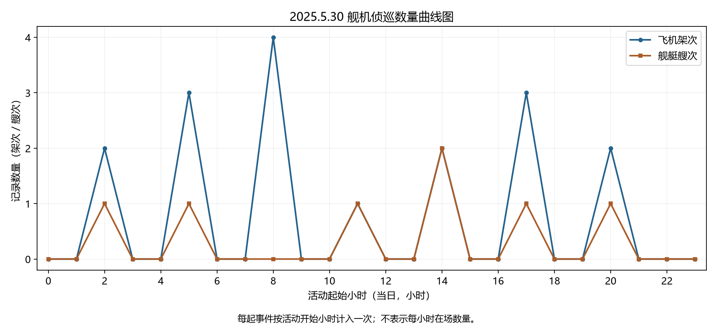
图1仅采用2025.5.30的纳入活动。每个事件在开始小时计入一次，飞机与舰艇分别使用架次、艘次。

图2 中国主要机舰活动示意图
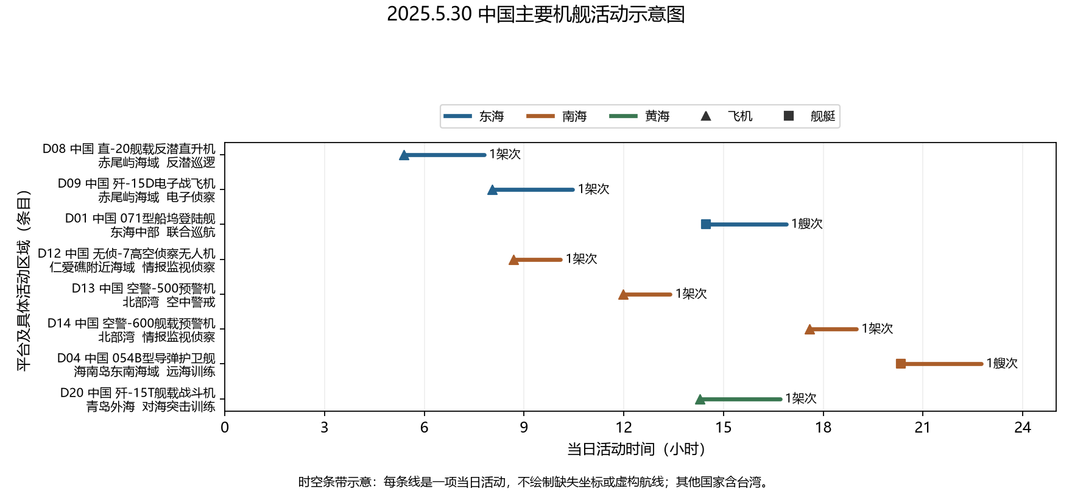
图2仅采用2025.5.30的纳入活动。横轴为当日小时，条目给出平台、区域、任务与数量；线段表示活动证据时段，不表示未经核实的地理航线。

图3 美国主要机舰活动示意图
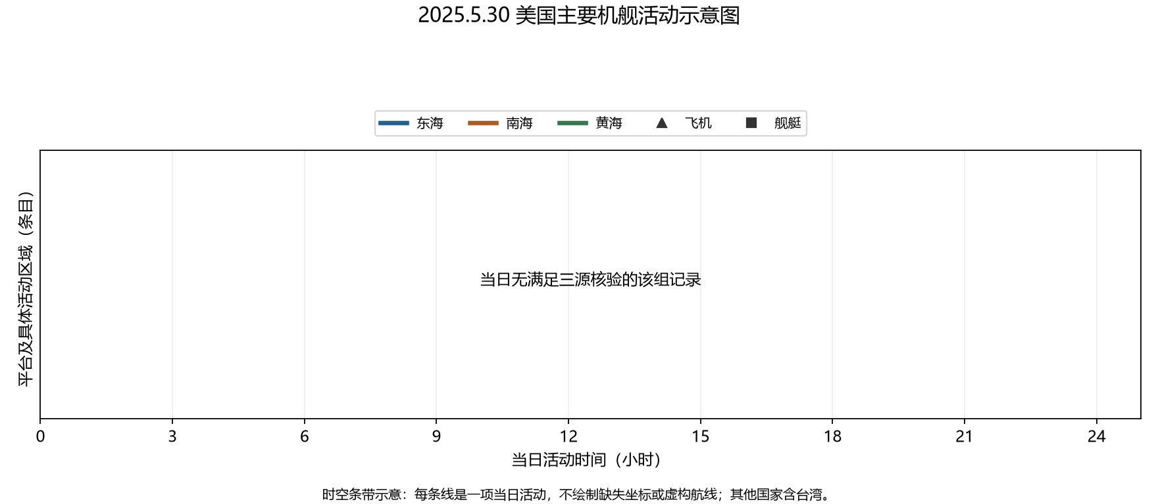
图3仅采用2025.5.30的纳入活动。横轴为当日小时，条目给出平台、区域、任务与数量；线段表示活动证据时段，不表示未经核实的地理航线。

图4 其他国家主要机舰活动示意图
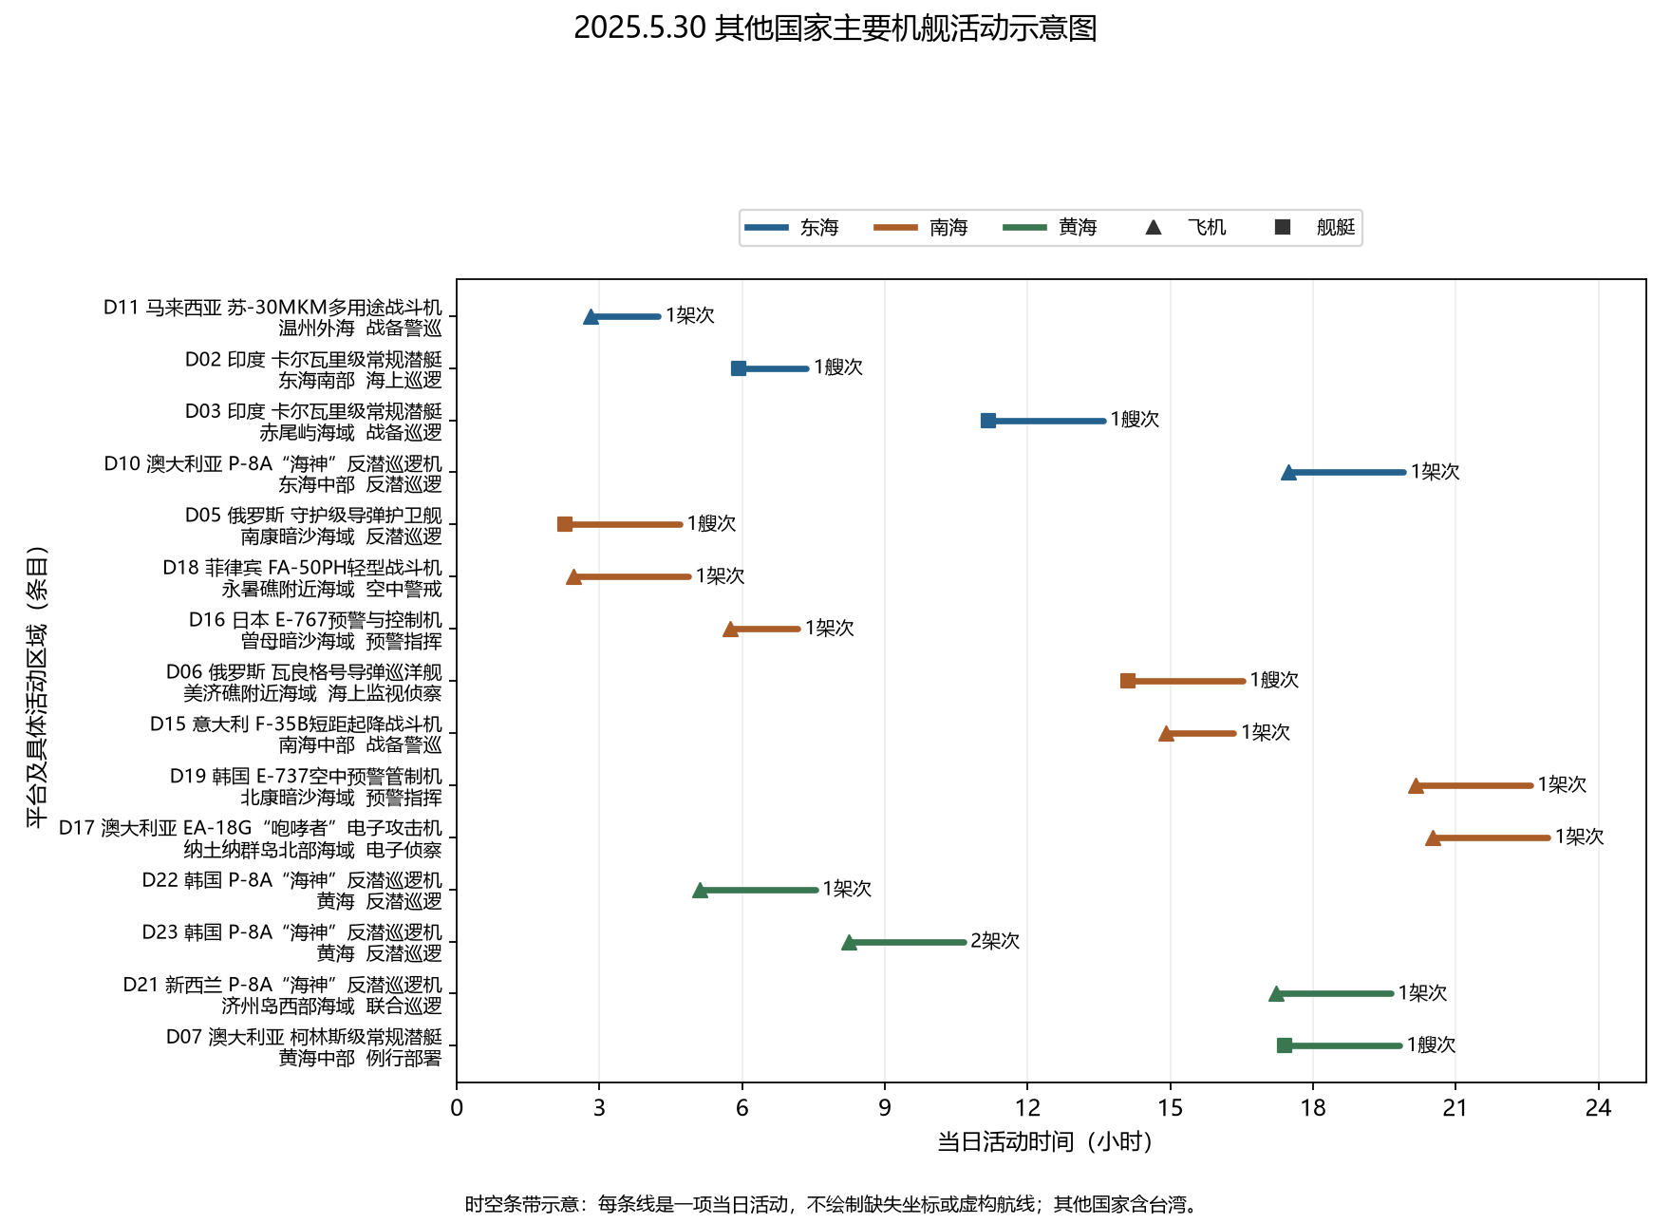
图4仅采用2025.5.30的纳入活动。横轴为当日小时，条目给出平台、区域、任务与数量；线段表示活动证据时段，不表示未经核实的地理航线。

